Vremenska napoved
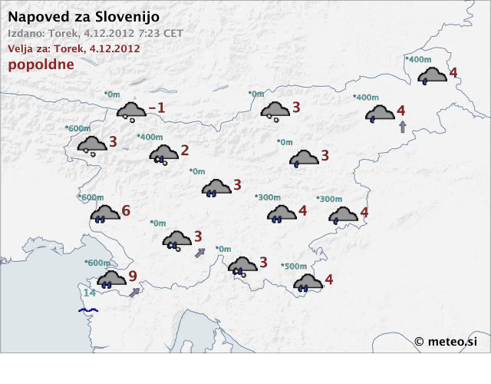
Danes bo oblačno, padavine bodo popoldne od zahoda zajele vso državo. Ponekod po nižinah bo sprva deževalo, zvečer in v noči na sredo pa večinoma snežilo. Predvsem v severovzhodni Sloveniji in v višjih legah bo pihal jugozahodni veter, zvečer pa bo prehodno zapihal severovzhodni veter, na Primorskem burja.
V
drugem delu noči bodo padavine ponehale, najkasneje v jugovzhodni Sloveniji. Jutri se bo delno zjasnilo, predvsem v gorskem svetu bodo čez dan možne snežne plohe. Zjutraj in dopoldne bo ponekod po nižinah megla. Najnižje jutranje temperature bodo od 0 do -6, v alpskih dolinah do -9, najvišje dnevne od 0 do 4, na Primorskem do 9 stopinj C.
Od jugozahoda se bo dopoldne pooblačilo, padavine bodo popoldne zajele vse sosednje pokrajine. Po nižinah bo sprva deževalo, zvečer in v noči na sredo večinoma snežilo. Zvečer bo ob severnem Jadranu zapihala zmerna burja.

Napoved za sosednje pokrajine
Jutri bo delno jasno s spremenljivo oblačnostjo. V alpskem svetu bodo možne snežne plohe. Ponekod po nižinah bo zjutraj in dopoldne megla.

Vremenska slika
Nad Balkanom je še šibko območje visokega zračnega tlaka, nad severno in zahodno Evropo pa je ciklonsko območje. Hladna fronta se pomika proti Alpam in bo danes zvečer prešla naše kraje. Z jugodahodnim vetrom priteka k nam malo toplejši in postopno bolj vlažen zrak.

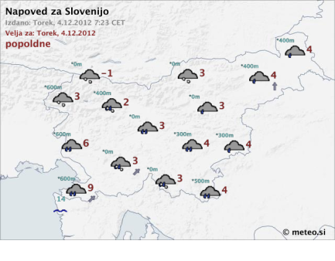
Obeti
V četrtek bo delno jasno s spremenljivo oblačnostjo. V gorskem svetu bodo še možne snežne plohe. V petek bo delno jasno, popoldne se bo pooblačilo. Ponekod na zahodu države bodo zvečer že rahle padavine.

Vir: http://www.arso.gov.si/vreme/napovedi%20in%20podatki/napoved.html, 4. 12. 2012

